通过店小秘线上发货到华胜的流程

- 登录店小秘：
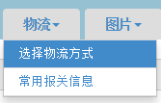
第一行就是速卖通线上发货，设置开通以下两个渠道：
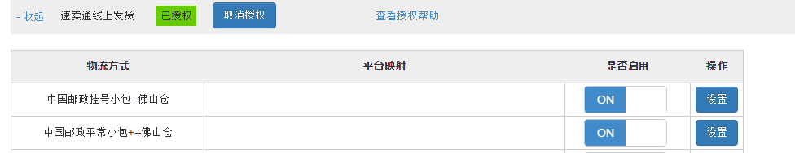

挂号和平邮的设置方法都一样：
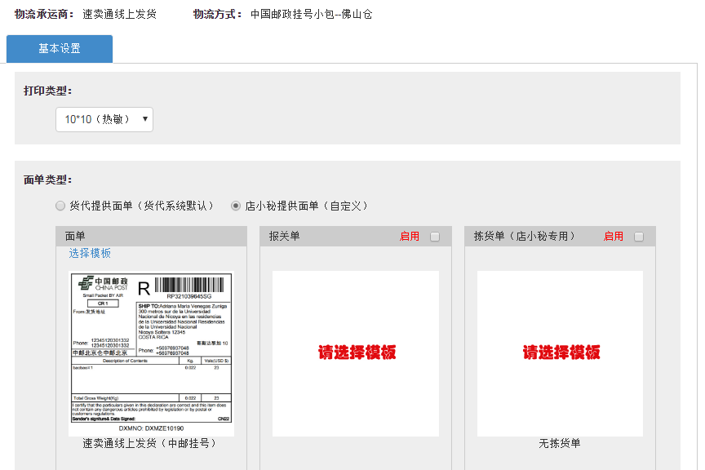
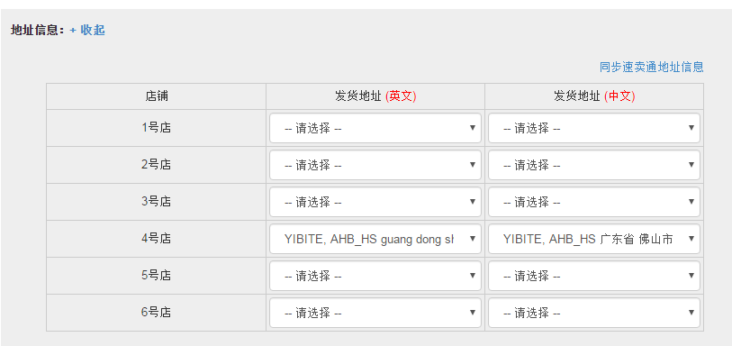

注意：
速卖通中要预先设置好发件地址和退件地址
发件人：YIBITE, AHB-HS
发件地址：YIBITE, AHB-HS +你的地址
退件地址：YIBITE, AHB-HS +你的地址

打印类型可以按你自己的要求选择10*10或A4，注意揽收方式一定要选择：卖家自送
小秘里提交的时候，要求选择国内快递，就改成其它，然后填写：无
单号写：none 即可

- 出单后，请按店小秘流程针对你要发线上的速卖通订单，设置成线下挂号或平邮，然后提交，以获取平台分配给你的跟踪号（如果不成功，可以多获取几次）。
- 获取到订单号，就可以直接在店小秘里批量打印，贴货；
- 要按华胜的预报要求，直接在小秘里导出华胜预报文档，方法如下：
A. 选择订单—自定义导出：
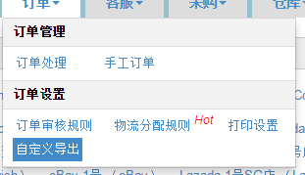
B．创建自定义模版，名字自取，要求按以下方法设置：
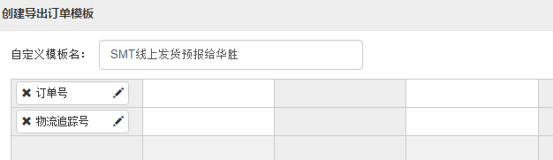
设置好之后即可保存。
C. 将准备发给华胜的线上订单勾选：
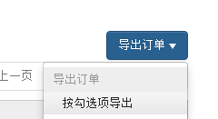
D.模版就选择刚才创建的那个：
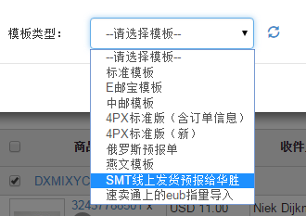
E. 下载导出的文档：
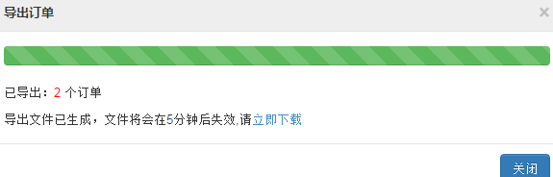
得到一个excel文件：
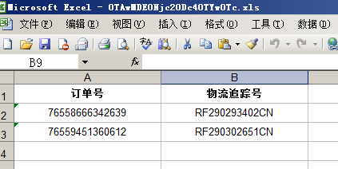

在excel中，选择文件-另存为，文档类型改成csv格式：
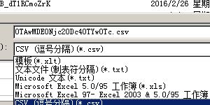
保存即可，提示不兼容也直接确认。
F. 进入华胜后台，
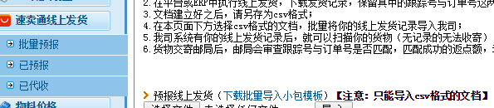将这个csv文件导入华胜即可完成预报。

